Муниципальное бюджетное учреждение дополнительного образования «Станция юных натуралистов
Новооскольского района Белгородской области»

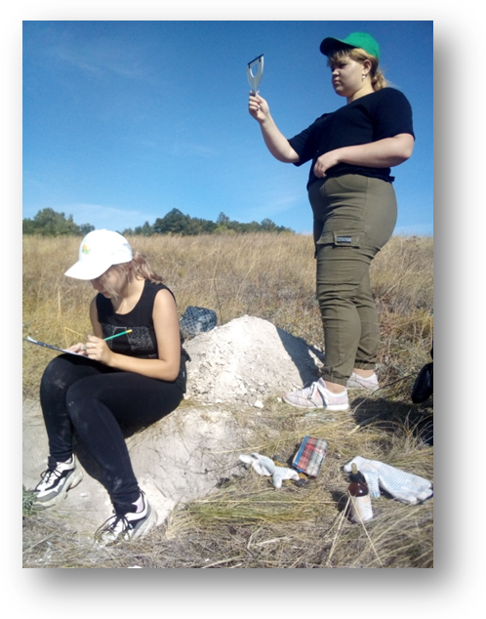
Номинация «Ландшафтная экология и геохимия»
Разнообразие рендзин Новооскольского городского округа

Выполнила: Бельба Дарья Ивановна
9 класс, объединение «Исследователь»» МБУДО «СЮН»
Руководитель: Щекина Татьяна Александровна,
педагог дополнительного образования МБУДО «СЮН»

Новый Оскол, 2020 г.
Оглавление
Стр.
Введение……………………………………………………………….….3
1. Обзор литературы……………………………………………………...3
1.1. Характеристика рендзин Новооскольского городского окру…….3
1.2. Характеристика факторов почвообразования……………….…….5
1.3. Зональные почвы…………………………………………………….5
1.4. Почвообразование рендзин…………………………………………8
2. Материалы и методика исследования…………………………...…....9
3. Результаты исследования…………………………………….…..…....10
4. Выводы………………………………………………………………….15
Список литературы……………………………………………..…..…….16
Приложение 1……………………………………………………....……..17

Введение
Рендзины – темногумосовые литозёмы на карбонатных породах – в силу своей экологической интразональности встречаются во всех биоклиматических условиях, от тропиков до полярных областей. Везде эти почвы имеют как общие черты, так и общую интрозональную специфику.
Актуальность исследования заключается в отсутствие данных о разнообразие рендзин Новооскольского городского округа.
Цель исследования: определение разнообразия рендзин в пределах данного типа на территории Новооскольского городского округа.
Задачи:
1) заложить почвенно-геоморфологический профиль приуроченный к выходу меловых пород на склоне в зависимости от положения в рельефе и растительного покрова на примере ключевого участка;
2) изучить морфологические свойства рендзин;
3) охарактеризовать физико-химические свойства почв;
4) определить номенклатуру почв в соответствии с их свойствами и классификационным положением.
Объект исследования: рендзины Новооскольского городского округа
Предмет исследования: зависимость рендзин от положения в рельефе и растительного покрова.
Гипотеза: высокое разнообразие рендзин в пределах данного типа обусловлено спецификой топографических условий и типом растительного сообщества.
Исследования проводились в 2020 году май-сентябрь.

1. Обзор литературы
1.1. Характеристика рендзинов Новооскольского городского округа
Термин «рендзина», взятый из народной польской терминологии, был использован Н.М. Сибирцевым в систематике почв. Первоначальное термина «рендзина» связывают со звуком («рен-дзжик, рен-дзжик,»), который производится плугом на глинистой каменистой почве. В настоящее время термин признан международным.
Как и прочие литозёмы, рендзины отличаются укороченным, примитивным профилем, высокой водопроницаемостью, резко окислительными условиями. Хорошо выражен рыхлый крупитчато-комковатый тёмно-гумусовый горизонт, он особенно выразителен в почвах на мягких известняках или писчем меле. Горизонт AU резко или постепенно сменяется малоизменённым элювием или плитой карбонатных пород. Область распространения и варианты карбо-литозёмов темно-гумусовых, которые формируются на элювии плотных карбонатных пород в широком диапазоне климатических условий – в таёжной, лесной, лесостепной, степной зонах. Наиболее крупные ареалы рендзин: Приленское плато, юг Пермской области. В европейской России рендзины встречаются локально, за исключением Белгородского Белогорья, где они связаны с частым выходом писчего мела [11]. Обнажения меловых пород занимают незначительную площадь в Новооскольском городском округе– 2411 га [2].
Исследования проводились на трёх ключевых участках.
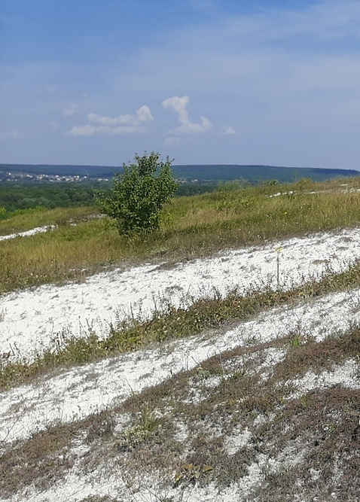
1
3
2
2
- ключевые участки

Рис. 1-2. Карта-схема территории исследования и обнажения меловых пород

Исследования приурочены к обнажению меловых пород на территории Новооскольского городского округа. Выделено три ключевых участка:
1. окраина хутора Белый Колодезь верхняя часть склона южной экспозиции (крутизна 10⁰) под петрофитной степью;
2. на границе буферной зоны заповедного участка «Стенки-Изгорья» ГПЗ «Белогорье», территория прилегающая к дороге Новый Оскол-Песчанка, заложен почвенно-геоморфологический профиль: вершина под петрофитной степью, склон южной экспозиции (крутизна 25⁰) с меловыми обнажениями, подножье склона под разнотравно-злаковой степью;
3. юго-западная окраина посёлка Прибрежный, нагорная дубрава.

1.2. Характеристика факторов почвообразования
Рельеф. В ходе длительной эволюции рельефа Белгородской области после выхода её поверхности из-под палеогенового моря возникли современные очертания морфоскульптур, среди которых преобладает флювиальный тип со следующими элементами мезоформ рельефа: плакоры, водораздельные склоны, склоны речных долин, балок и оврагов, надпойменные террасы, поймы рек, днища балок [1].
Поверхность приподнята над уровнем моря в среднем на 225 м. Густота овражно-балочной сети Новооскольского района составляет 0,8-1,1 км на 1 км². Большую роль в изменении общего облика поверхности района принадлежит деятельности человека. Сформировался новый эрозионный ландшафт распаханной возвышенности [2].
В геолого-геоморфологическом отношении основная площадь территории сложена четвертичными отложениями. На территории преобладают почвообразующие породы: суглинистые и супесчаные аллювиально-делювиальные отложения; лёссовидные суглинки и глины [1]. Новооскольский район располагается в пределах гребневой части Воронежского горста, приподнятого Старооскольско-Щигровского хребет древнего кристаллического массива.
В прошлые эпохи здесь простирались огромные водные бассейны, населённые морскими организмами, из отмерших остатков которых с течением времени образовались мощные пласты известняков, мела, мергелей [2].
Климат района умеренно континентальный. Территория района лежит между годовыми изотермами+ 6,5⁰ – +7,0⁰. Годовое колебание крайних температур около 70⁰. Средняя температура января – 8,0⁰, июля +19,5⁰. За год выпадает менее 550 мм осадков. В течении года минимум осадков приходится на февраль-март. Максимум осадков выпадает в июле-августе. Климат характеризуется тёплым летом и умеренно холодной зимой. Доминирующим почвообразующим процессом является гумусообразование.
Растительность. Район располагается в типичной лесостепной зоне. Лесистость района составляет 9 %, степные участки сохранились на 12% территории, агроценозы занимают около 70 %. Исследуемая территория расположена в Восточно-Европейской провинции (среднерусской подпровинции), район Корочанский снытевых дубрав, кальцефитов и ковыльно-разнотравных степей.

1.3. Зональные почвы
Территория Новооскольского района относится к подзоне типичных чернозёмов Среднерусской лесостепной почвенной провинции. Структура почвенного покрова района – центральный почвенный округ.
В литературных источниках номенклатура почв даётся с использованием терминов, принятых в издании «Классификация и диагностика почв СССР» (1977). Автор работы использовал номенклатуру, принятую в издании «Полевой определитель почв России» (2008), поэтому необходимо привести названия почвы (таксономические выделы) по обеим классификациям.
Для Новооскольского района характерными будут зональные почвы [1,4]:
- по изданию «Полевой определитель почв России» (2008)[6]:чернозём и агрочернозём, чернозём глинисто-иллювиальнный и агрочернозём глинисто-иллювиальнный, серые и агросерые почвы, тёмно-серые и агротёмносерые почвы, перегнойно-квазиглеевые почвы, аллювиальные гумусовые почвы;
- по изданию «Классификация и диагностика почв СССР» (1977)[6]: чернозёмы выщелоченные и оподзоленные, типичные и обыкновенные чернозёмы, серые лесные и тёмно-серые лесные почвы, пойменные, лугово-болотные и лугово-чернозёмные почвы.

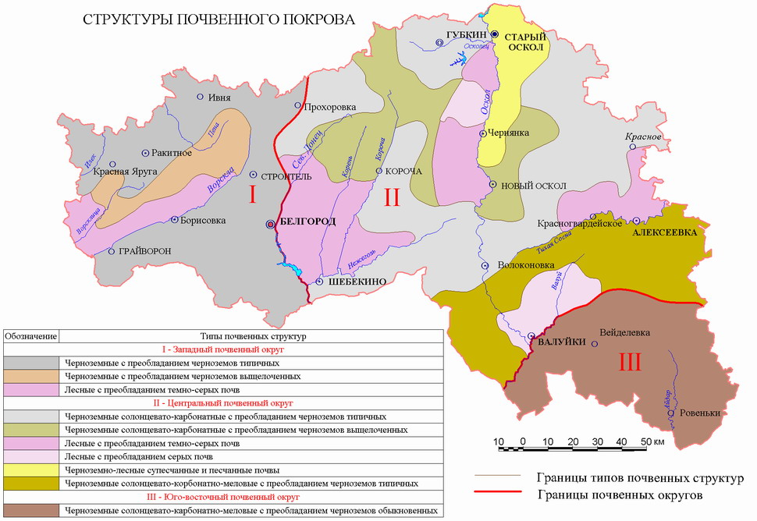

Рис.3. Структура почвенного покрова Белгородской области

По «Классификации и диагностике почв России» (2008) общим для почв отдела аккумулятивно-гумусовых почв является тёмногумусовый горизонт (AU, PU), который сочетается со срединными горизонтами разного строения и генезиса, дающими основание для выделения типов. Чернозёмы глинисто-иллювиальные и агрочернозёмы глинисто-иллювиальные (выщелоченные чернозёмы, Классификация и диагностика почв СССР, 1977), диагностику которых определяет срединный глинисто-иллювиальный горизонт BI. Ниже, но не обязательно, присутствуют педагенные карбонатные аккумуляции преимущественно в виде мицелия (горизонт BCA). Чернозёмы глинисто-иллювиальные формируются в лесостепи под луговыми степями или под лесами паркового типа. Схемы профиля:
AU-BI(BCA)-C(ca)чернозёмы глинисто-иллювиальные
PU-AU-BI(BCA)-C(ca) агрочернозёмы глинисто-иллювиальные
Подтип элювиированных в типе чернозёмов глинисто-иллювиальных почв (чернозём оподзоленный, Классификация и диагностика почв СССР, 1977).
Центральный в отделе тип чернозёмов, сформировавшийся под лугово-степной или степной растительностью, диагностируется по срединному аккумулятивно-карбонатному горизонту BCA, который содержит педогенно преобразованные карбонаты в форме прожилок (карбонатного мицелия) или сегрегационных скоплений (белоглазки). Схемы профиля:
AU-BCA-Cca чернозём
PU- AU-BCA-Cca агрочернозём
Общим и обязательным диагностическим показателем для отдела текстурно-дифференцированных почв является присутствие в профиле текстурного горизонта BT. Этот горизонт чаще всего сочетается с элювиальным горизонтом EL или с гумусово-элювиальным AEL. Серые почвы (серые лесные почвы, Классификация и диагностика почв СССР, 1977). Ниже залегает субэлювиальный горизонт BEL, который в тёмно-серых почвах (тёмно-серые лесные почвы, Классификация и диагностика почв СССР, 1977) является единственным горизонтом элювиирования. Схемы профиля:
AY-AEL-BEL-BT-C серые почвы
P(AY)-AEL-BEL-BT-C агросерые почвы
AU- BEL-BT-C тёмно-серые почвы
PU(AU)- BEL-BT-C агротёмно-серые почвы
Отдел гидрометаморфических почв характеризуется наличием квазиглеевого горизонта Q, который в зависимости от степени увлажнения сочетается с поверхностным тёмногумусовым горизонтом AU или перегнойным H горизонтом. Почвы отдела формируются в лесостепной и степной зонах на плоских слабодренированных равнинах, речных террасах и в понижениях рельефа при грунтовом, а иногда и поверхностном увлажнении. Перегнойно-квазиглеевые почвы (лугово-болотные почвы, Классификация и диагностика почв СССР, 1977) образуются под лугово-болотной или болотной растительностью при длительном стоянии у поверхности капиллярной каймы грунтовых вод, залегающих на глубине 1-1,5 м. Схема профиля:
H-Q-CQ перегнойно-квазиглеевые почвы.
Отдел аллювиальных почв формируется в условиях пойменного режима - регулярного отложения на поверхности поймы слоёв свежего речного или озёрного аллювия разного гранулометрического состава. Цикличность почвообразования проявляется в присутствии в профиле погребённых гумусовых горизонтов разной степени сохранности. Типы аллювиальных почв выделяются по особенностям гумусового (включая агрогумусовые) или органогенного горизонтов, их сочетание с глеевыми, квазиглеевыми, слитыми горизонт. Схемы профиля:
AY-C аллювиальные гумусовые
Р-AY-C аллювиальные агрогумусовые

1.4. Почвообразование рендзин.
Рендзины формируются на карбонатных породах под широколиственными и хвойно-широколиственными лесами с развитым травяным покровом в условиях гумидного климата и промывного водного режима при хорошем внутрипочвенном дренаже. В основе их эволюции лежит постепенное выщелачивание карбоната кальция породы и остаточное оглинивание профиля [9]. Рендзины в связи со своей приуроченностью к карбонатным породам являются карбонатными почвами. Содержание карбонатов в профиле напрямую связано с содержанием карбонатов в материнской породе и интенсивностью процесса выщелачивания известковой породы, являющегося одним из ведущих почвообразовательных процессов в генезисе рендзин [10].
При длительной геологической эволюции рендзин, при постепенном разделение в вертикальном пространстве почвообразования и выветривания, в нижней части профиля формируется мощная остаточно-глинистая кора выветривания карбонатной породы, в верхней части которой формируется какая-то почва, профиль которой будет образован при соответствующей комбинации факторов почвообразования и элементарных почвенных процессов.
Общая схема эволюции рендзин может быть представлена следующим образом:

Рис.4. Схема эволюции рендзин.
Наиболее широко распространены рендзины на холмистых равнинах в пределах лесных зон бореального и суббореального поясов или на горных склонах в этих регионах. Почвообразованию рендзин способствует промывной водный режим при обилии атмосферных осадков и малом испарении, хорошая дренированность, малый абсолютный геологический возраст – послеледниковый [9].

2. Материалы и методы исследования
Для определения разнообразия рендзинов на трёх ключевых участках:
1. окраина хутора Белый Колодезь верхняя часть склона южной экспозиции (крутизна 10⁰) под петрофитной степью;
2. на границе буферной зоны заповедного участка «Стенки-Изгорья» ГПЗ «Белогорье», территория прилегающая к дороге Новый Оскол-Песчанка, заложен почвенно-геоморфологический профиль: вершина под петрофитной степью, склон южной экспозиции (крутизна 25⁰) с меловыми обнажениями, подножье склона под разнотравно-злаковой степью;
3. юго-западная окраина посёлка Прибрежный, нагорная дубрава.
Для исследования почв использовались морфологические и физико-химические методы: почвенные разрезы, прикопки и определение pH водной вытяжки, крутизна склона определялась с помощью угломера. Классификацию почв осуществляли по «Полевому определителю почв России» [5].

В
А

Рис.5. Расположение почвенно-геоморфологического профиля на ключевом участке

При закладке разрезов описывали рельеф местности и растительность. Далее описывались морфологические признаки почвенного профиля (мощность почвы и почвенных горизонтов, окраска, гранулометрический состав, структура, сложение, новообразования и включения).
В отобранных образцах из диагностических горизонтов определяли pH водной вытяжки (Приложение Рис. 19). Для этого необходимо пробу почвы размять в ступке, пропустить через сито диаметром 1 мм. Навеску почвы 10 г поместить в колбу 200-250 мл, добавить 25 мл дистиллированной воды. Взбалтывать 10 минут, затем дать осесть. Кислотность водной вытяжки определялась с помощью датчика pH для экологического мониторинга.

3. Результаты исследования
По материал исследования был построен почвенно-геоморфологический профиль АВ, расположенный на ключевом участке 2 на границе буферной зоны заповедного участка «Стенки-Изгорья» ГПЗ «Белогорье». (Рис. 6.)
А

вершина склон подножье склона абс. высота, м
AU
C_{Ca}

R_{CA}
230
Wit

R_{Ca}
в

AUg
BCA
русло

УГВ (р. Оскол)

Рис. 6. Почвенно-геоморфологический профиль ключевого участка 2 граница буферной зоны заповедного участка «Стенки-Изгорья»

По материалам исследования был построен почвенно-геоморфологический профиль АВ (3 почвенных разреза). Данный профиль наглядно демонстрирует формирование различных типов почв из группы рендзинов в зависимости от положения в рельефе и растительного покрова. Различное положение рендзин в рельефе и типа растительного покрова сказываются на мощности их гумусо-аккумулятивного горизонта и всего почвенного профиля в целом. Значительная крутизна (>25⁰) и бедная кальцифитная растительность петрофильной степи способствовала формированию слаборазвитых почв представленных карбо-петрозёмами гумусными потёчно-карбонатными. На более выположенной вершине (крутизна 5⁰) под петрофильной степью формируются карболитозёмы тёмногумусные остаточно-карбонатные с более мощной рыхлой толщей в сравнение со склоном. У подножья склона под разнотравно-злаковой степью диагностированы сегрегационные чернозёмы глееватые, не относящиеся к группе рендзином, с мощным поверхностно-гумусовым и сформированным срединным горизонтом
Приведём описание морфологических свойств почв профиля на ключевом участке 2.
Почвенный разрез № 1.(Приложение Рис. 1-5)
Географическое положение: Белгородская область, Новооскольский район, граница буферной зоны заповедного участка «Стенки-Изгорья», ГПЗ «Белогорье» прилегающая к дороге Новый Оскол - Песчанка.
Положение в рельефе: вершина склона, крутизна 5-8⁰
Растительность: репешок обыкновенный (Agrimonia eupatoria L.), синеголовник плосколистный (Erungium planum L.), молочай степной (Euphorbia stepposa), пырей ползучий (Elytrigia repens).
Глубина почвенного разреза: 50 сантиметров.
Формула профиля: AU: 0-30/30; C_{Ca}.: 30-50/20; R_{Ca}>50.
Тёмногумусовый горизонт AU окраска от светло-серого до чёрного при увлажнение; хорошо оструктуренный горизонт с комковато-зернистыми агрегатами; рыхлые; сухая, легкосуглинестый гранулометрический состав; биоморфные включения (корни) и литоморфные включения (мел); бурная реакция вскипания на 10% HCI по всей рабочей стенке профиля; характер перехода между горизонтами нечёткий.
Почвообразующая порода C_{Ca} остаточно карбонатная: белёсая, грязно белая с частыми вкраплениями мела, плотная, сухая, оструктуренная, граница ясная чёткая.
Карбонатная порода R_{Ca}: бежево-белая, влажнаватая, бесструктурная.
Почвенная прикопка № 2.(Приложение Рис. 6-7)
Географическое положение: Белгородская область, Новооскольский район, граница буферной зоны заповедного участка «Стенки-Изгорья», ГПЗ «Белогорье» прилегающая к дороге Новый Оскол - Песчанка.
Положение в рельефе: склон южной экспозиции, крутизна 25-30⁰
Растительность: головчатка уральская (Cephalaria uralensis), лён жилковатый (Linum nervosum), резеда жёлтая (Reseda lutea L.), тимьян меловой (Thymus cretaceus).
Глубина почвенного разреза: 20 сантиметров.
Формула профиля: Wic 0-5\5; R_{Ca}>5.
Гумусово-слаборазвитый горизонт W: светло-серый темнеющий при увлажнение, легкосуглинестый, слабооструктуренный комковато-пылеватый, бурная реакция от 10 % соляной кислоты, включения литоморфы: мел.
Карбонатная порода R_{Ca}: бежево-белая, влажнаватая, бесструктурная, бурная реакция на 10% соляную кислоту.
Почвенный разрез № 3.(Приложение Рис. 8-11)
Географическое положение: Белгородская область, Новооскольский район, граница буферной зоны заповедного участка «Стенки-Изгорья», ГПЗ «Белогорье» прилегающая к дороге Новый Оскол - Песчанка.
Положение в рельефе: подножье склона.
Растительность: морковь дикая (Daucus carota L.), василёк луговой (Centaurea jacea), вейник наземный (Calamagrostis epigeios), репешок обыкновенный (Agrimonia eupatoria L.).
Глубина почвенного разреза: 65 сантиметров.
Формула профиля: AUg: 0-50/50; BCA>50.
Тёмногумусовый горизонт AUg: 0-15 дернина; окраска тёмно-серая при увлажнение темнеет; хорошо оструктуренный горизонт с комковато-зернистыми агрегатами; рыхлые; влажноватые, легкосуглинестый гранулометрический состав; плотные, биоморфные включения (корни, личинки жуков) и литоморфные включения (мел), новообразования кальция – белоглазки, оксид железа коричнево бурые пятка; явная реакция вскипания на 10% HCI по всей рабочей стенке профиля; характер перехода между горизонтами нечёткий градиентный.
Аккумулятивно-карбонатный горизонт BCA: тёмно-коричневый с многочисленными белыми новообразованиями кальция – белоглазками, среднесуглинестый, бурная реакция от 10% соляной кислоты, плотные, оструктуренный призматические агрегаты, влажные, плотные.
Морфологические свойства почвы на ключевом участке 1.
Почвенный разрез № 4.(Приложение Рис. 12-15)
Географическое положение: Белгородская область, Новооскольский район, окраина хутора Белый Колодезъ.
Положение в рельефе: вершина склона, крутизна 25-30⁰.
Растительность: копеечник крупноцветковый (Hedysarum grandiflorum Pall.), тимьян меловой (Thymus cretaceus), проломник Козо-Полянского (Androsace villosa L.).
Глубина почвенного разреза: 45 сантиметров.
Формула профиля: AH_{Ca}: 0-25/25; (C_{CA})_{f} 25-40\15; R_{Ca}>45.
Тёмногумусовый горизонт AH_{Са}: 0-8 дернина; окраска светло-серая при увлажнении темнеет; хорошо оструктуренный горизонт с зернистыми агрегатами; уплотнённые; сухие, среднесуглинестый гранулометрический состав; биоморфные включения (корни) и литоморфные включения (мел); явная реакция вскипания на 10% HCI по всей рабочей стенке профиля; характер перехода между горизонтами чёткая и явная.
Почвообразующая порода (C_{CA}) и карбонатная порода R_{Ca}: грязно-белой окраски с частыми включениями белых меловых кусков гравия, неоструктуренная, тяжелосуглинестая, очень плотная новообразования оксида железа – оранжевая окраска по трещинам.
Морфологические свойства почвы на ключевом участке 3.
Почвенный разрез № 5.(Приложение Рис. 16-18)
Географическое положение: Белгородская область, Новооскольский район, окраина посёлка Прибрежный.
Положение в рельефе: нагорная дубрава.
Растительность: дуб черешчатый (Quercus robur L.), сныть обыкновенная (Aegopodium podagraria L.), чина лесная (Lathyrus silvestris L.), звездчатка жёстковолосистая (Stellariaholostea L.).
Глубина почвенного разреза: 65 сантиметров.
Формула профиля: AUca: 0-50/50; С_{СА}:50-75\25; R_{Ca} >75.
Тёмногумусовый горизонт AU_{Ca}: 0-\50\50 ; окраска тёмно-серая при увлажнении темнеет; хорошо оструктуренный горизонт с комковато-зернистыми агрегатами; рыхлые; влажная, среднесуглинестый гранулометрический состав; плотные, биоморфные включения (корни, остатки опада) и литоморфные включения (мел); явная реакция вскипания на 10% HCI по всей рабочей стенке профиля; характер перехода между горизонтами нечёткий градиентный.
Почвообразующая порода (C_{CA}) и щебнистая карбонатная порода R_{Ca}: грязно-белой окраски с частыми включениями белых меловых кусков гравия, неоструктуренная, тяжелосуглинестая, очень плотная.
Исследование физических и физико-химических свойств почвы в генетических горизонтах оформлено в форме таблицы 1.
Таблица 1
Физические и физико-химические свойства почв ключевого участка

Горизонт | Мощность | Гранулометрический состав | pH водной  вытяжки | Реакция на HCI
1 ключевой участок (х. Белый Колодезъ)
Карболитозём перегнойно-тёмногумусовый ожелезнённые почвы
AH_{Ca} | 0-25\25 | среднесуглинистый | 6.5 | бурная
(C_{Ca)}f | 25-40\15 | тяжелосуглинистый | 7.5 | бурная
R_{Ca} | >45 | - | 7.8 | бурная
2 ключевой участок (буферная зона з.у. «Стенки-Изгорья»)
Карболитозёмы тёмногумусные остаточно-карбонатные (вершина склона)
AU | 0-30/30 | легкосуглинистый | 7.0 | бурная
C_{Ca} | 30-50/20 | среднесуглинистый | 7.6 | бурная
R_{Ca} | >50 | - | 7.6 | бурная
Карбопетрозёмы гумусовые натёчно-карбонатные почвы
(склон южной экспозиции)
Wit | 0-5/5 | легкосуглинистый | 6.0 | бурная
R_{Ca} | >5 | - | 6.8 | бурная
Сегрегационные чернозёмы глееватые (подножье склона)
AUg | 0-50\50 | легкосуглинистый | 6.6 | бурная
BCA | >50 | среднесуглинистый | 7.0 | бурная
3 ключевой участок (нагорная дубрава)
Тёмно-гумусовые остаточно-карбонатные почвы
AUca | 0-50\50 | среднесуглинистый | 7.3 | бурная
Cca | 50-75\25 | тяжелосуглинистый | 7.8 | бурная
Rca | >75 | - | 8.0 | бурная
На территории Новооскольского городского округа обнаружено:
- под нагорной дубравой с крутизной менее 5⁰ сформировались тёмно-гумусовые остаточно-карбонатные почвы;
- на южных склонах с крутизной 25-30⁰ под петрофильной степью диагностированы карболитозём перегнойно-тёмногумусный ожелезнённый и карбопетрозём гумусовый натёчно-карбонатный;
- на вершине склона под петрофильной степью крутизна 5-10⁰ формируются карболитозёмы тёмно-гумусовые остаточно-карбонатные.
На исследуемой территории было диагностировано пять типов почв. Обнаружено разнообразие рендзинов, которые представляют собой неоднородную группу почв, представленную двумя стволами (постлитогенного и первичного почвообразования), тремя отделами (литозёмы, органо-аккумулятивные почвы и слаборазвитые почвы) и четырьмя типами. Название почвы в системе иерархии таксономических единиц приведены в таблице 2.
Таблица 2
Название рендзинов в системе иерархии таксономических единиц

№ | Ствол | Отдел | Тип | Подтип
1 | Постлитогенного почвообразования | Органо-аккумулятивные почвы | Тёмно-гумусовые | остаточно-карбонатные
2 |  | Литозёмы | Карболитозёмы перегнойно-тёмногумусовые | ожелезнённые
 |  |  | Карболитозёмы тёмногумусовые | остаточно-карбонатные
3 | Первичного почвообразования | Слаборазвитых почв | Карбопетразёмы | потёчно-карбонатные

Категория «Род» не рассматривается, поскольку она выделяется на основании аналитических данных.
Полное название рендзина (почвенный разрезе № 1): Карболитозёмы тёмногумусовые остаточно-карбонатные мелкие среднесуглинестые почвы со слаборазвитым профилем.
Полное название рендзина (почвенный разрезе № 2): Карбопетразёмы потёчно-карбонатные карбонатные легкосуглинестые почвы со слаборазвитым профилем.
Полное название рендзина (почвенный разрезе № 4): Карболитозёмы перегнойно-тёмногумусовые ожелезнённые карбонатные среднесуглинистые почвы со слаборазвитым профилем.
Полное название рендзина (почвенный разрезе № 5): Тёмно-гумусовые остаточно-карбонатные маломощные среднесуглинистые почвы со среднеразвитым профилем.

4. Выводы
По результатам исследования можно сделать следующие выводы:
1) построен почвенно-геоморфологический профиль приуроченный к выходу меловых пород на склоне в зависимости от положения в рельефе и растительного покрова на примере ключевого участка;
2) морфологические признаки, физические и физико-химические свойства рендзин обусловлены особенностями увлажнения и развития процессов выщелачивания на различных по крутизне склонах, типом растительного покрова;
3) на исследуемой территории диагностировано четыре типа почв, относящихся к неоднородной группе почв – рендзины: карболитозёмы тёмно-гумусные остаточно –карбонатные; карбопетрозёмы гумосовые потёчно-карбонатные, карболитозёмы перегнойно-тёмногумусовый ожелезнённые и тёмно-гумусовые остаточно-карбонатные почвы.
Уверенно можно сказать о разделении рендзинов в различных частях склона, приуроченного к выходу меловых пород, на уровне отдела и типа.
Результаты исследования и выводы подтверждают выдвинутую авторами гипотезу о том, что высокое разнообразие рендзин обусловлено спецификой топографических условий и типом растительного сообщества.

Список литературы
1. География Белгородской области: Учеб. пособие. Часть первая: Природа; Часть вторая: Население и хозяйство / 3-е изд., испр. и доп. – М.: Изд-во МГУ, 2008. – 136 с.
2. Гусев, А.В., Ермакова, Е.И. Виды красной книги России во флоре Новооскольского района Белгородской области. – АО «Воронежская областная типография». – Воронеж, 2018. – 208 с.
3. Добровольский Г.В. Почвы речных пойм центра Русской равнины. - М.: Изд-во МГУ, 2005. - 293 с.
4. Единый государственный реестр почвенных ресурсов России. Версия 1.0. Коллективная монография. – М.: Почвенный институт им. В.В. Докучаева Россельхозакадемия, 2014. – 768 с.
5. Красная книга почв Белгородской области/ Соловиченко В.Д., Лукин С.В., Лисецкий Ф.Н., Голеусов П.В. – Белгород: Изд-во БелГУ, 2007. – 139* с.: 34 ил.
6. Розанов, Б.Г.Морфология почв: Учебник для высшей школы/ Б.Г. Розанов – М.: «Академический проект», 2004. – 432 с., ил.
7. Полевой определитель почв России. – М.: Почвенный ин-т им. В.В. Докучаева, 2008. – 182 с.
8. Почвоведенье/ И.С, Кауричев, Л.Н. Александрова, Н.П. Панова и др.; Под ред. И.С. Кауричева. – 3-е изд., перераб. и доп. – М.: Колос, 1982. – 496 с., ил. – (Учебники и учеб.пособия для высших с.-х. учеб. заведений).
9. Почвоведение. Учеб. для ун-тов. В 2 ч./ Под ред. В.А. Ковды, Б.Г. Розанова.Ч.1. Почвы и почвообразование/ Г.Д. Белицина, В.Д. Васильевская, Л.А. Гришина и др. – М.: Высш. шк., 1988. – 400 с.: ил.
10. Почвоведение. Учеб. для ун-тов. В 2 ч./Под ред. В.А. Ковды, Б.Г. Розанова. Ч. 2. Типы почв, их география и использование/Богатырёв Л.Г., Васильевская В.Д., Владыченский А.С. и др. – М.: Высш. шк., 1988. – 368 с.:ил.
11. Плюснин, И.И. Мелиоративное почвоведенье/И.И. Плюснин, А.И. Голованов; Под ред. А.И. Голованова. – М.: Колос, 1983. – 318 с., ил. – (Учебники и учеб.пособия для высш. с.-х. учеб. заведений)
12. Электронный источник : http://soil.narod.ru

Приложение

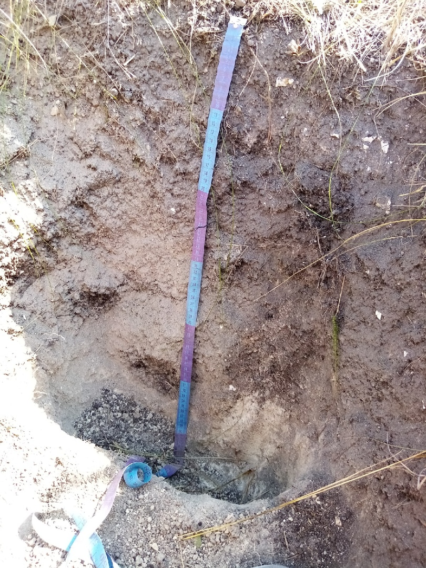

Рис. 1-2. Закладка почвенного разреза №1 и рабочая стенка (граница буферной зоны заповедного участка «Стенки-Изгорья», ГПЗ «Белогорья»).

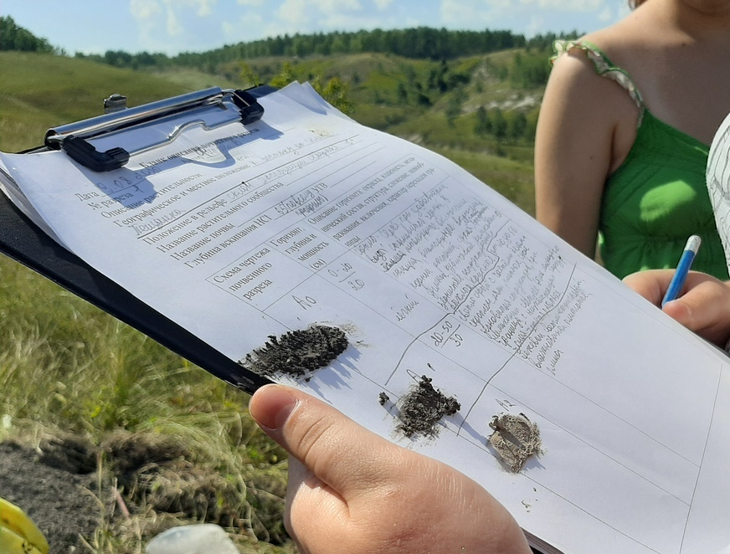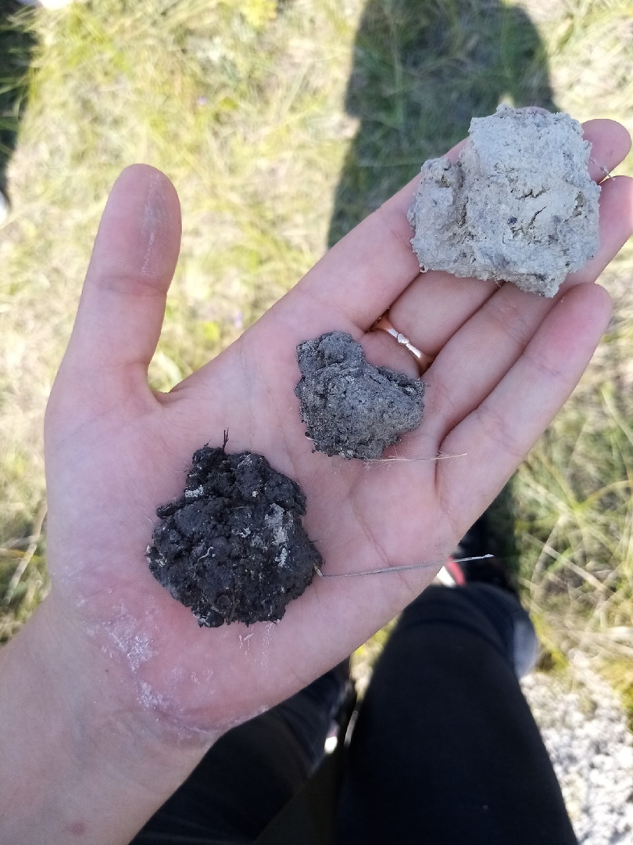

Рис. 3-4. Бланк описания почвенного разреза №1 и определение гранулометрического состава в генетических горизонтах

Приложение

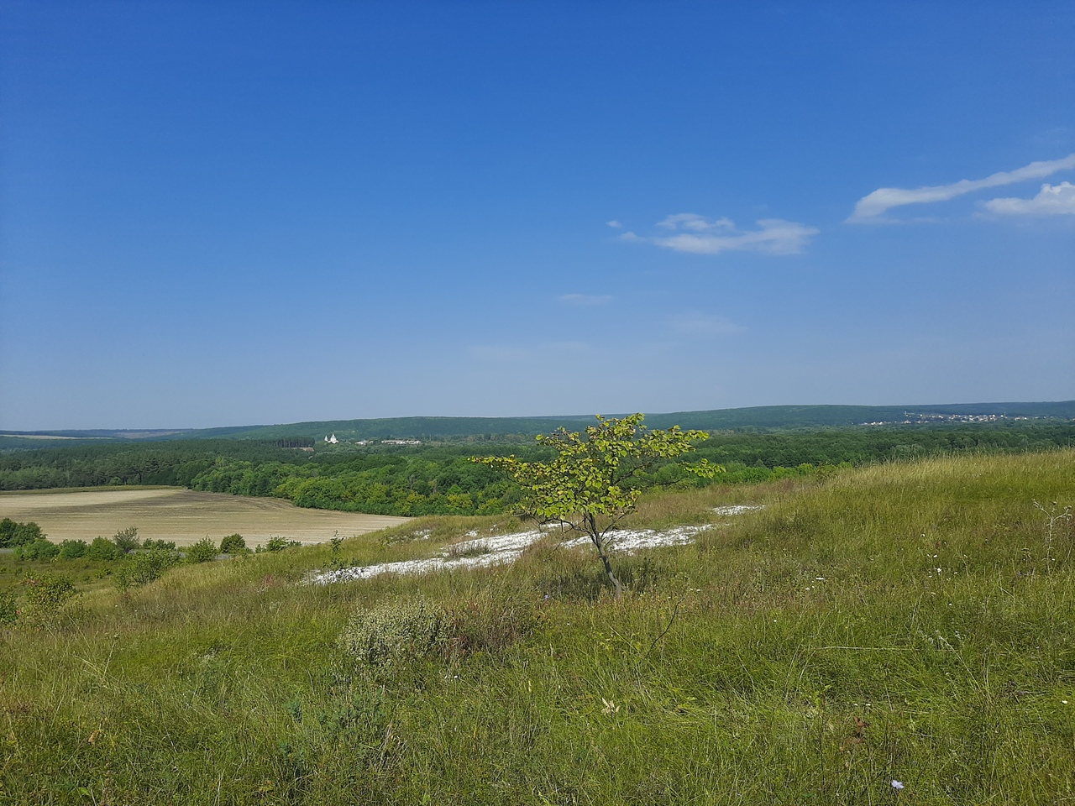

Рис. 5. Положение в рельефе и растительное сообщества почвенного разреза №1 на ключевом участке 2.

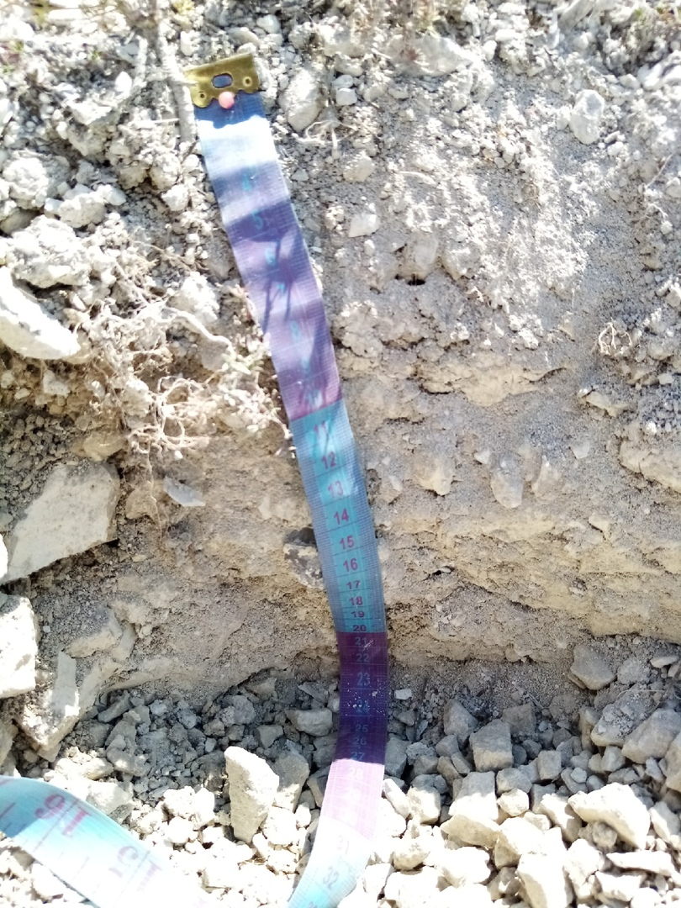

Рис. 6-7. Почвенная прикопка на склоне.
Приложение

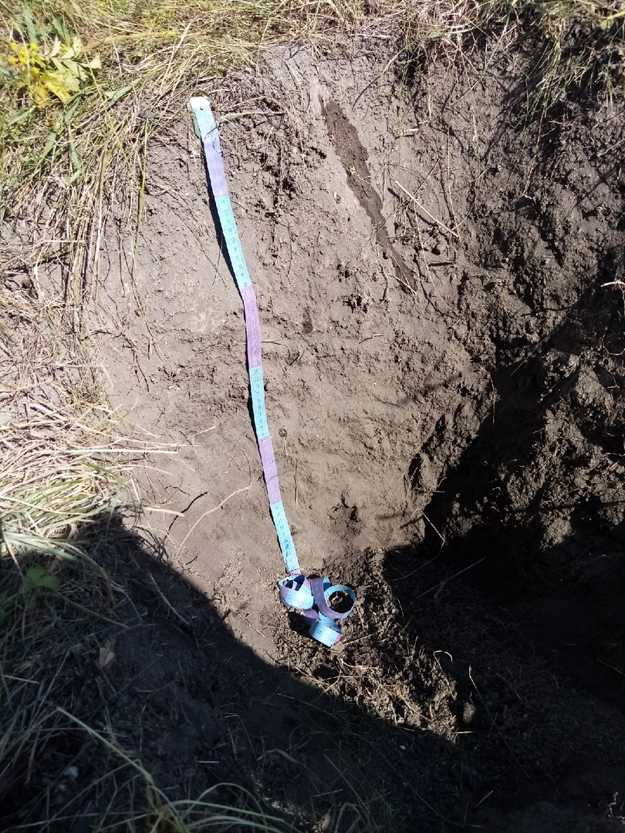

Рис. 8-9. Закладка почвенного разреза №3 и его рабочая стенка.

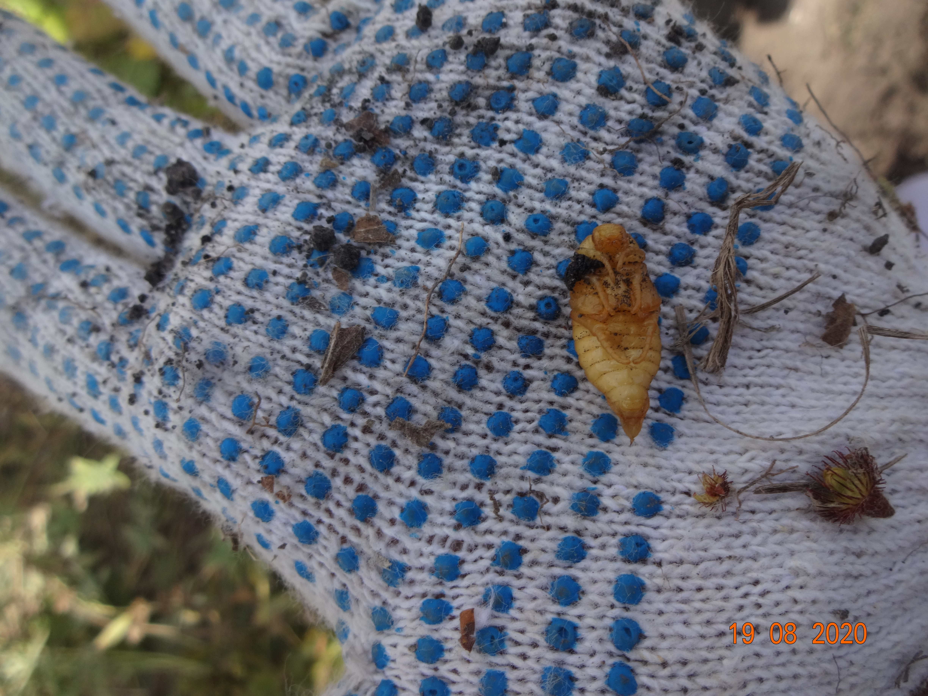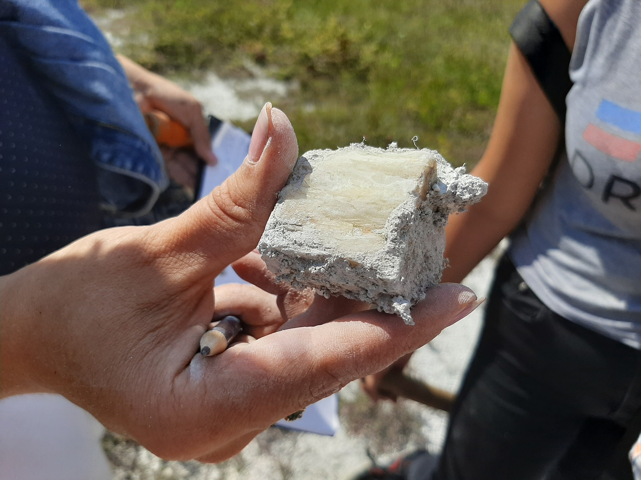

Рис.10-11.Включения: биоморфное (личинка жука) и литоморфное

Приложение

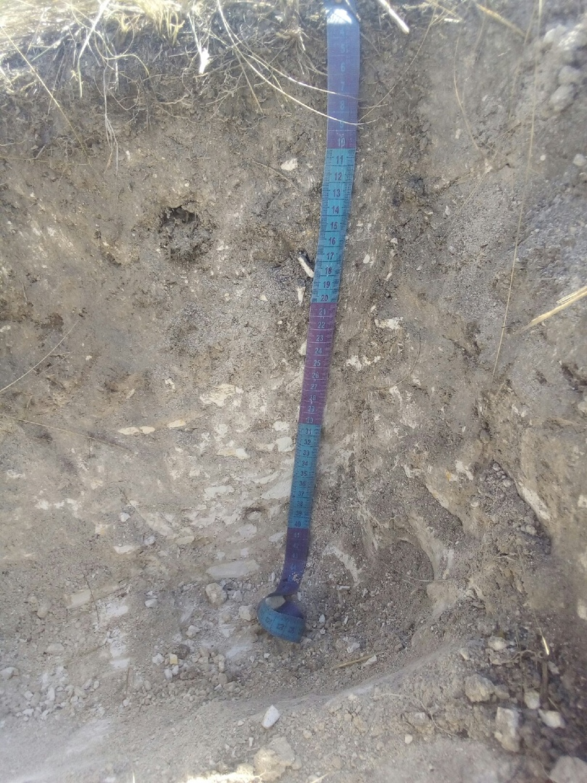

Рис. 12-13. Описание и рабочая стенка почвенного разреза №4 на ключевом участке 1 (х. Белый Колодезь)

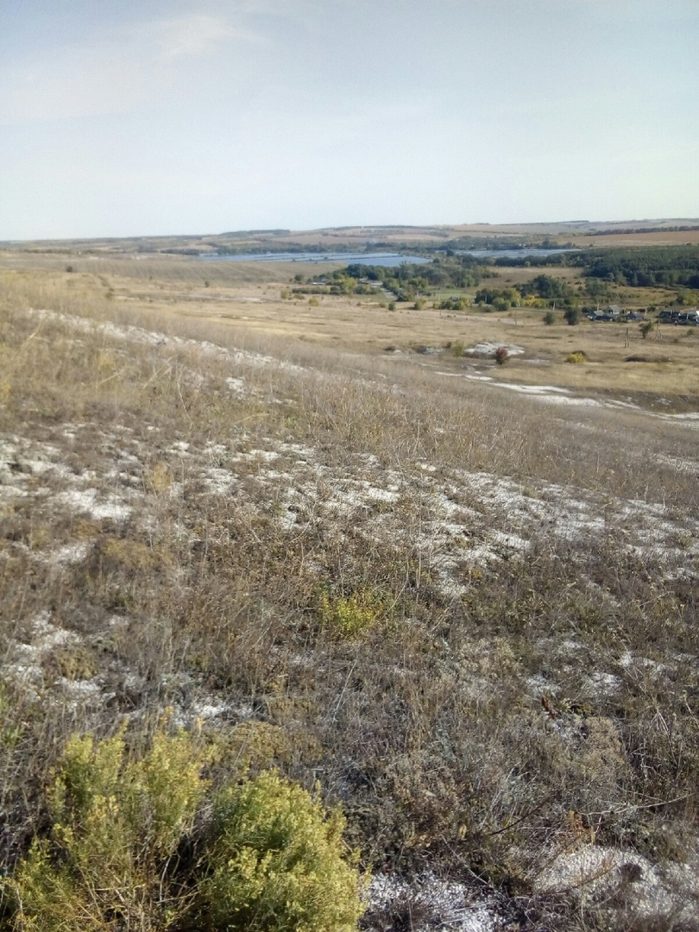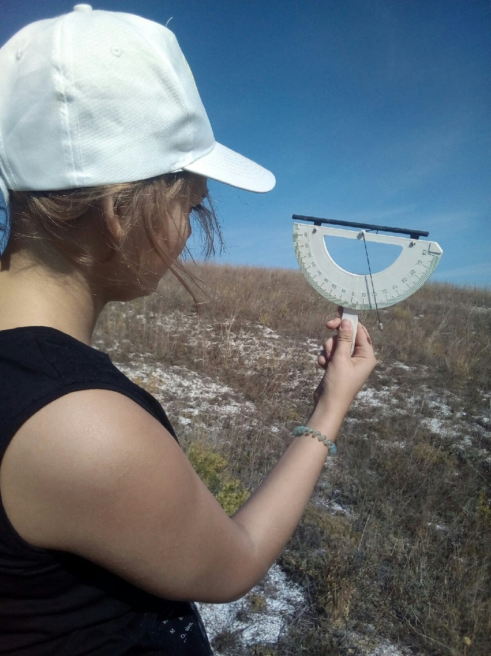

Рис.14-15. Растительный покров и положение в рельефе почвенного разреза №4
Приложение

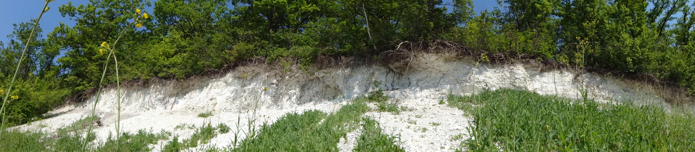

Рис. 16. Ключевой участок 3(нагорная дубрава): положение в рельефе и растительный покров.

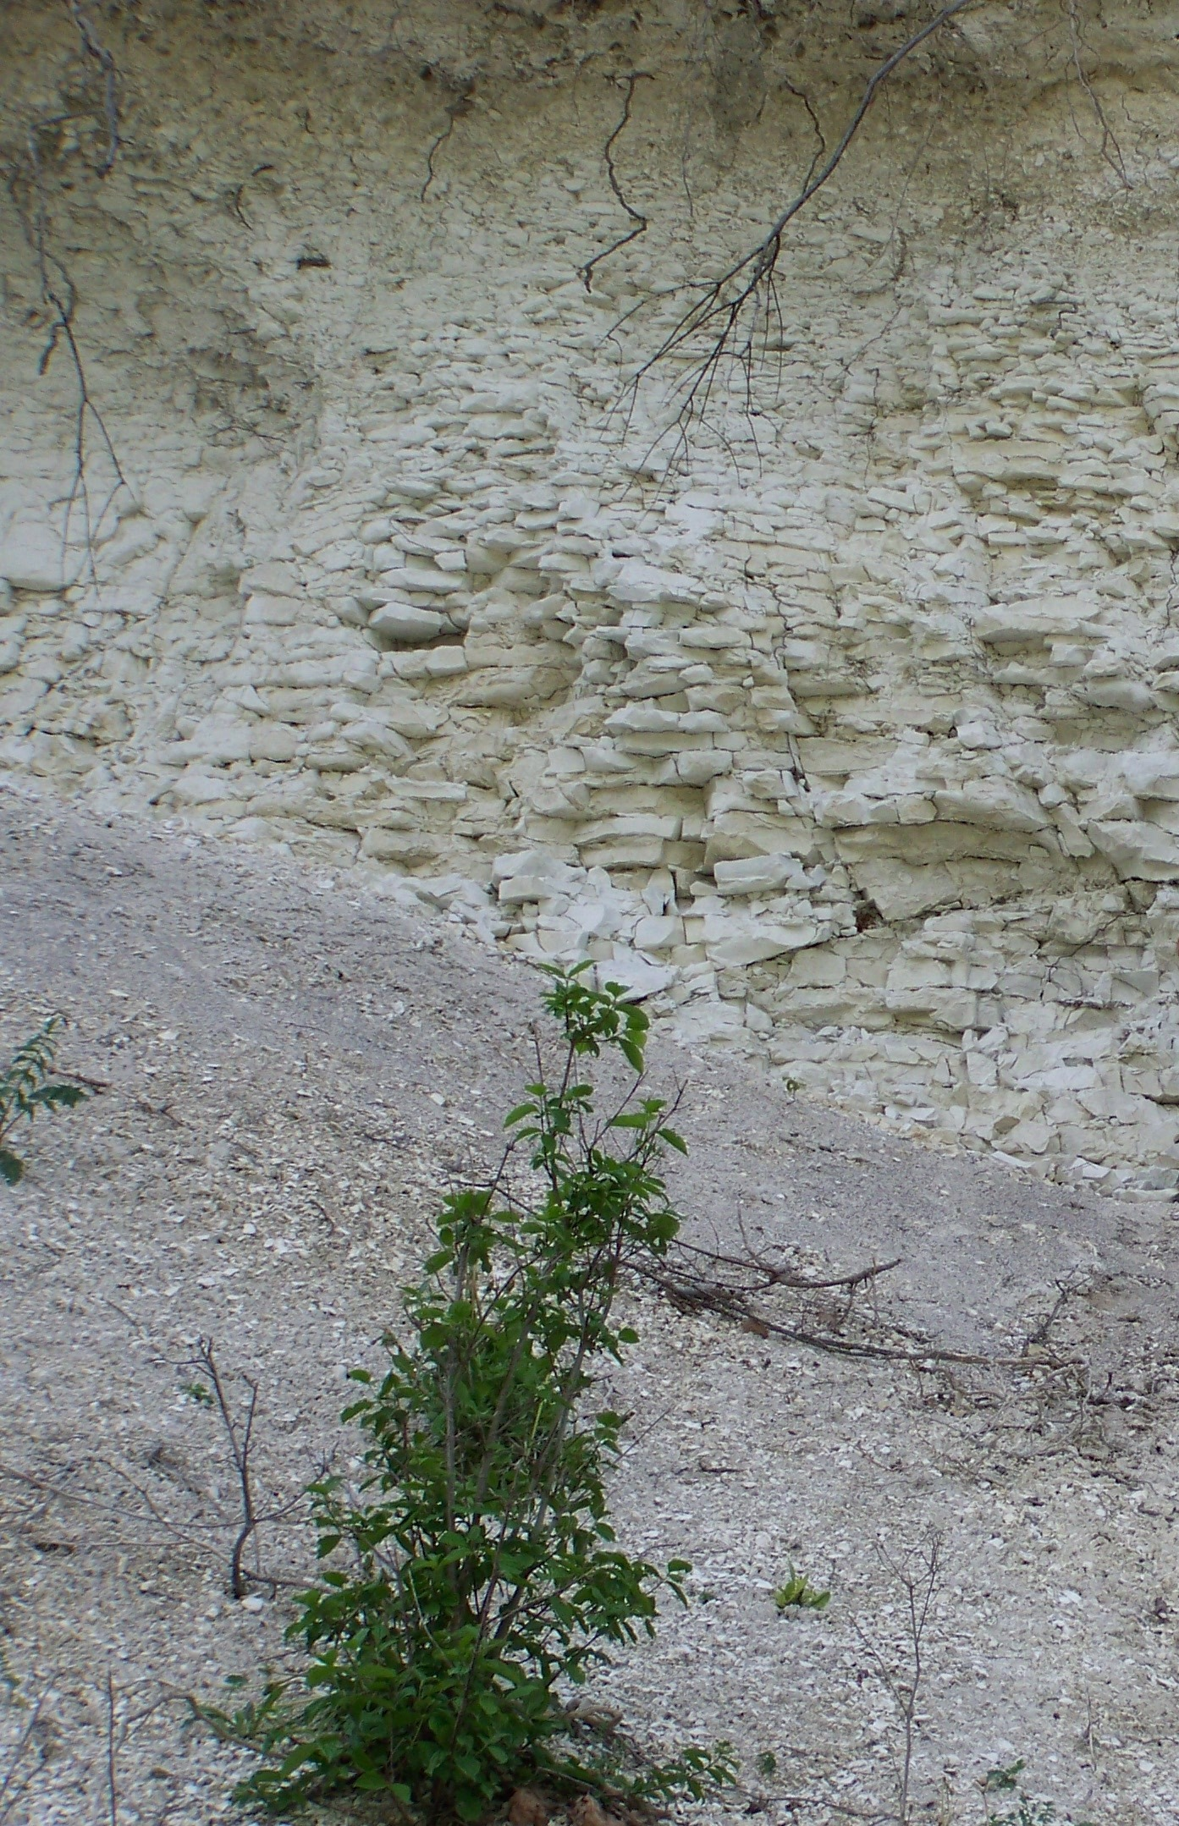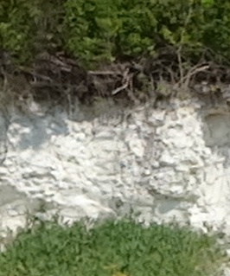

Рис. 17-18. Обнажение карбонатной породы и рабочая стенка.

Рис. 19. Определение pH водной вытяжки в образцах почвы из генетических горизонтов

